教程
Qt: http://www.qt.io/
http://download.qt.io/ （旧的归档 http://download.qt.io/archive/）
http://qt-apps.org/

http://www.qter.org/
http://www.devbean.net/
http://blog.sina.com.cn/liang19890820
http://qmlbook.org/
http://blog.csdn.net/cloud_castle/article/category/2123873
http://blog.csdn.net/dbzhang800/article/details/6300789

Youtube教程系列
https://www.youtube.com/playlist?list=PL2D1942A4688E9D63

04 - Signal and Slot：
connect(sender, SIGNAL(), receiver, SLOT())
disconnect(sender, SIGNAL(), receiver, SLOT())

05 - Model and Modelless（模态和非模态对话框）

模态：
MyDialog dialog;
dialog.setModal(true)
dialog.exec(); --> 模态
//dialog.show(); --> 运行程序后窗口一闪而过就结束了

或者：
MyDialog *dialog = new MyDialog(this);
dialog.setModal(true);
dialog->show();

非模态：
MyDialog *dialog = new MyDialog(this);
dialog->show(); --> 非模态

06 - layout, tabs, buddies

07 - Basic Application and HTML Aware Widgets

08 - Horizontal and Vertical Layouts
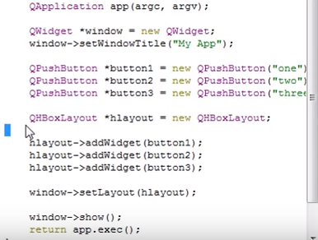

09 - QGridLayout
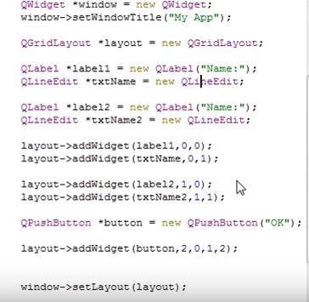

10 - Splitters

11 - QDir

12 - QFile
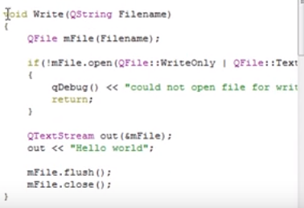
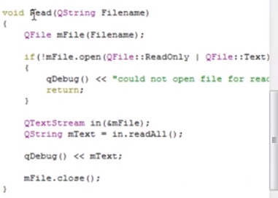

13 - Resources Files

14 - QLabel and QT Designer

15 - QPushButton

16 - QLineEdit

17 - QCheckBox

18 - QRadioButton

19 - QComboBox

20 - QListWidget

List view (Model-Based) - QModelView Framework
List widget(Item-Based)

21 - QTreeWidget

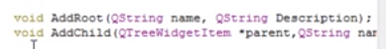

Tree View(model)
Tree Widget(item)

22 - QTreeWidget Continued

23 - QACtions

24 - QSlider and QProgressBar

25 - QStatusBar
Ui->statusBar->addPermanentWidget()
Ui->statusBar->addWidget()

26 - QMessageBox
Informatiom
Question

27 - QTimer

28 - QThread part 1 - creating a thread

29 - QThread part 2 - the priority

30 - QThread part 3 - the mutex

31 - QThread part 4 - threads with a GUI

32 - Community Feedback

33 - QThread part 5 - waiting

34 - Where to Get Qt Creator

35 - QThread part 6 - Threading done correctly in Qt
Thread 的正确用法，没看明白

曲线绘图

QCustomPlot：http://www.qcustomplot.com/

Qwt: http://qwt.sourceforge.net/
（暂时有点乱，后续改进）

首先求配置好路径，qmake和mingw32-make
然后
cd qwt6.1.2
qmake qwt.pro
mingw32-make
mingw32-make install
把qwt-6.1.2/lib目录加入到系统PATH变量里面

http://www.bubuko.com/infodetail-623823.html

或
1、将D:\Qt\Qwt\lib的qwtd.dll 、qwt.dll拷贝到C:\Qt\4.7.4\bin,将qwtd.lib、qwt.lib拷贝C:\Qt\4.7.4\lib（以qt安装在C:\Qt\4.7.4目录下为例）目录下。qwtd.dll是我们在Debug模式需要设置的lib文件
2、再将D:\Qt\Qwt\designer\plugins\designer目录下的qwt_designer_plugin.dll和qwt_designer_plugin.lib拷贝到C:\Qt\4.7.4\plugins\designer目录下。
3、再将D:\Qt\Qwt\include目录下的所有文件拷贝到C:\Qt\4.7.4\include\qwt目录下

用Qt Designer 打开**.ui,才能有QWT控件

要Qt Creatoe集成Qwt，需要重新编译Qt Creator
将D:\Qt\Qwt\designer\plugins\designer目录下的
qwt_designer_plugin.dll和qwt_designer_plugin.lib
拷贝到C:\Qt\Qt5.4.0\Tools\QtCreator\bin\plugins\designer\下

Qt Qwt案例

在pro中加入:
LIBS += -L"F:/software/Qt5_1/5.1.1/mingw48_32/lib" -lqwtd
INCLUDEPATH += F:/software/Qt5_1/5.1.1/mingw48_32/include/QWT
include (F:/software/Qt5_1/5.1.1/mingw48_32/include/Qwt/features/qwt.prf)

Qt 编写 DLL 并调用

一：编写DLL库

1:新建项目->选择C++ Library->选择Share Library->改类名(如HellowAdd)->点击下一步选择工程需要模块点击->下一步完成
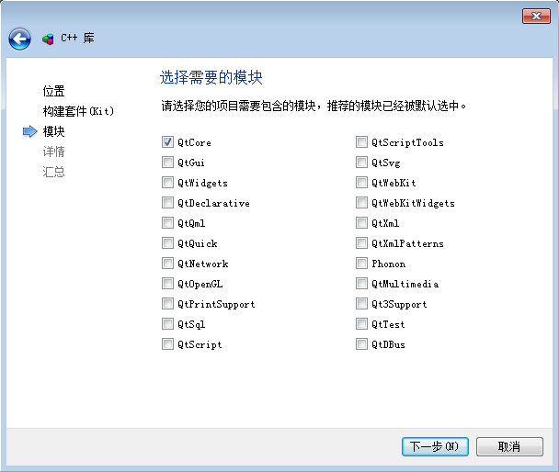

完成后你会发现工程有2个头文件和一个源文件
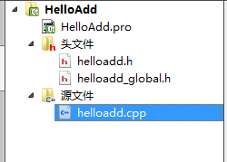

2:增加Add方法如下：
helloadd.h文件
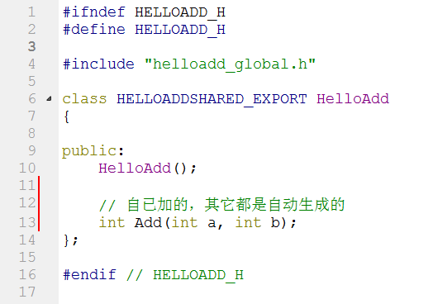

helloadd.cpp文件
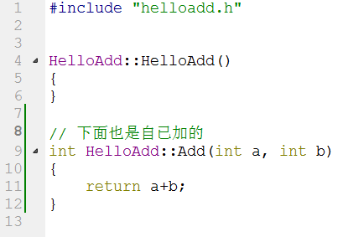

3:编绎(即构建项目，不是运行)-》自动生成DLL(在Debug/Release目录下)

如果你是使用点击运行，那么会QtCreator弹出来这个界面
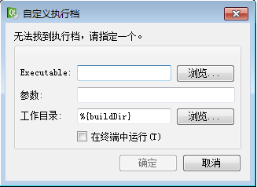

因为我们只有一个对外接口，所以需要特定的参数来执行这个dll
不管它，关闭

我们将HelloAdd.dll复制出来，这就是我们需要的动态库dll

二：调用DLL

1.新建一个普通的Qt项目UseAdd，在新项目.Pro文件中添加 LIBS += HelloAdd.dll（如果是放在其他位置，就需要添加绝对路径或者是相对路径）

2.将DLL项目的所有.h文件copy到项目中（所有.h文件，包括那个helloadd_global.h文件，copy到项目根目录下）

3.将DLL放到项目中（至于是Debug还是release目录下的dll，随便一个都行，还有，因为高版本Qt是使用影子编译，即编译出的objs文件和源代码文件不在同一个文件夹内，比如源代码的文件夹为UseAdd，则编译的时候会在同一个目录下生成 build-UseAdd-Desktop_Qt_4_8_6_MinGW-Debug，我们需要把dll放到里面去，而不是源代码的文件根目录下）
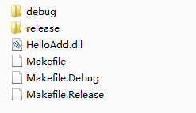

4.引用头文件 #include <helloadd.h>

5.编写调用方法：
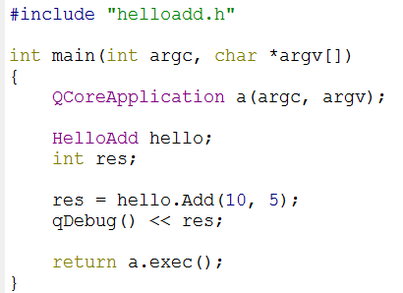

好了，我自己归纳一下，.dll文件编译时肯定要放到生成的那个debug/release根目录下，放在源码根目录下会找不到路径的；要在.pro文件添加LIBS；可以把所有的.h文件放在一个新建的目录下，然后在.pro文件里添加INCLUDEPATH += -I”绝对路径”。
还有创建dll的时候因为还会默认生成 helloadd_global.h，其实这个文件里面的东西可以复制到helloadd.h文件里面，然后到时就不需要把这个helloadd_global.h也复制过去了。

Qt程序发布

Qt发布的时候，通常使用两种方式：
（1）静态编译
（2）动态编译

静态编译：把相关联的库一并引入可执行程序，虽然发布简单，但可执行程序较大。。。
动态编译：相关联的库，以dll的形式引用，不被包含进可执行程序，发布不方便，但可执行程序较小。。。

静态发布虽然不需要较多的dll，发布简单、方便，但是往往会牵扯到授权问题（详情请查看Qt LGPL授权），动态发布则可以避免。。。如果附带了Qt的dll，就相当于发布了Qt的dll，而这些库是属于Qt的，这足以保证使用者知道程序使用了LGPL版本的Qt（这部分还有待探讨）。

下面是Windows部分使用动态库发布Qt程序
- 用软件找出程序所依赖的dll文件，比如QtCore4.dll等。（可以使用ProcessExplorer进程查看器查看程序使用到的所有dll，或者是使用Dependency Walker）
- 把dll复制到应用程序所在的目录即可。
- 对于程序中使用到的图片库、数据库驱动、视频库等插件，需要查找对应的插件文件夹，一同复制到程序所在目录，比如数据库的是sqldrivers/qsqlmysql4.dll
- 这样程序就可以复制到其它电脑上运行了。如果需要把程序打包成一个可以安装的exe程序，可以使用Setup Factory软件进行打包。（也有其它打包软件）

下面是使用Qt官方发布方式 - windeployqt
http://tieba.baidu.com/p/3730103947
Qt 官方开发环境里自带了一个工具：windeployqt.exe。

以官方 Qt 5.4.0+MinGW 开发环境为例，
从开始菜单--》Qt 5.4.0--》5.4--》MinGW 4.9 (32-bit)--》Qt 5.4 for Desktop (MinGW 4.9 32 bit)，可以打开 Qt 命令行，从这里就可以执行 windeployqt 工具。

集成开发环境 QtCreator 目前生成图形界面程序 exe 大致可以分为两类：
Qt Widgets Application 和 Qt Quick Application。
下面分别介绍这两类exe 的发布方式。

1、Qt Widgets Application可执行程序发布方式
首先用 QtCreator 新建一个 Qt Widgets Application 项目，直接用默认的 QMainWindow 程序就可以了，项目名字假定是 hellomw。
然后以 Release 方式编译生成 exe 程序

生成的程序运行正常之后，找到项目的生成目录，比如 项目源码路径：
C:\QtPros\hellomw\
它的项目生成目录是
C:\QtPros\build-hellomw-Desktop_Qt_5_4_0_MinGW_32bit-Release\
进入这个文件夹，在进入它的子文件夹 release 里面，找到 hellomw.exe ，
将这个exe 复制到一个新的单独的文件夹里用于发布，比如存到
D:\hellomw\ 文件夹里面。

然后从开始菜单打开 Qt 命令行，输入命令 ：
cd /d D:\hellomw
然后使用 windeployqt 工具命令：
windeployqt hellomw.exe
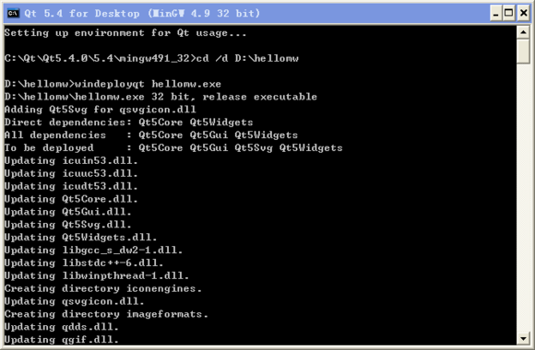

然后可以在 D:\hellomw 文件夹里看到 windeployqt 工具自动复制的插件文件夹
和 dll文件、qm文件。这时候得到的就是完整的 exe 程序发布集合，依赖关系都解决好了。
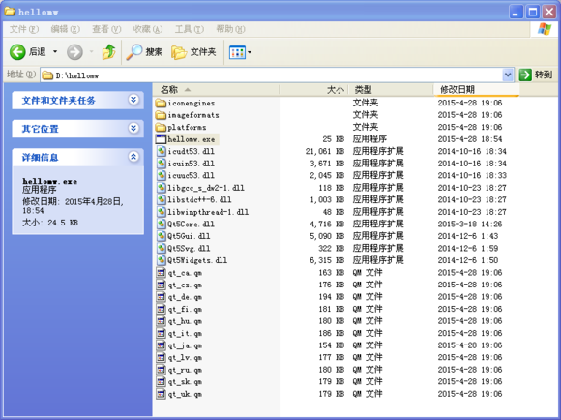

把 D:\hellomw 文件夹 打包就可以发布了，不用自己一个个找 dll 文件了。
D:\hellomw 文件夹里的qm文件是多国语言翻译文件，不需要可以删了，其他的都保留。

注意，用到mysql的话还要找到libmysql.dll放到该文件的根目录下。要不然会出现Driver not load.

2、Qt Quick Application发布方式
首先用 QtCreator 新建一个 Qt Quick Application 项目，直接用默认的项目模版，点击下一步生成项目，项目名字假定是 helloqml。
然后以 Release 方式编译生成 exe 程序

然后找到项目的构建目录，比如项目源码目录 C:\QtPros\helloqml，
它的构建目录是：
C:\QtPros\build-helloqml-Desktop_Qt_5_4_0_MinGW_32bit-Release\
进入这个目录，再进入 release 子文件夹，找到 helloqml.exe ，
复制到一个新的单独的文件夹里面，比如 D:\helloqml\ 文件夹里面。

然后从开始菜单打开 Qt 命令行，进入D:\helloqml\文件夹：
cd /d D:\helloqml
然后使用 windeployqt 工具命令：
windeployqt helloqml.exe --qmldir C:\Qt\Qt5.4.0\5.4\mingw491_32\qml
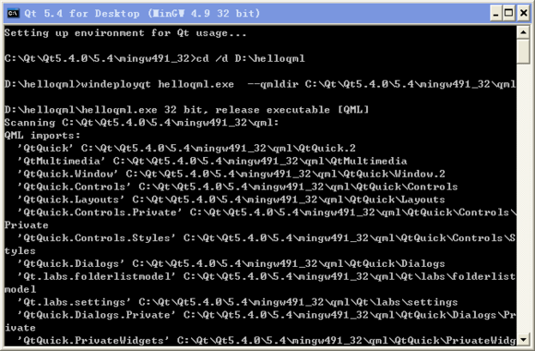

注意不要跟烧包一样照抄上条命令，--qmldir 是指出 Qt 库里面的 qml 文件夹位置，
上面命令里 C:\Qt\Qt5.4.0 是 Qt 官方开发环境安装的文件夹，
C:\Qt\Qt5.4.0\5.4\mingw491_32 是Qt类库的目录（QTDIR），
因此使用的 --qmldir 后面写的是 C:\Qt\Qt5.4.0\5.4\mingw491_32\qml
读者Qt环境安装路径不一样，要根据实际情况修改！

然后可以看到 D:\helloqml 文件夹里有一大堆文件，就是 QtQuick程序需要的依赖文件。
将整个 D:\helloqml 文件夹 打包就可以发布出去，在别的电脑上使用。
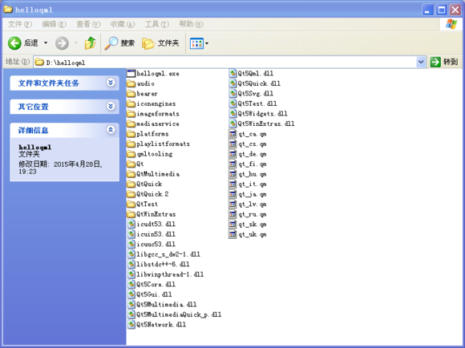

这个 D:\helloqml 文件夹里的东西很多，看不懂就不要删，老老实实打包发布就行了。

上面是最简单的程序发布，实际复杂程序可能还带一些图片文件、数据库文件、配置文件之类的，可以按自己需要添加这些文件到发布文件夹里面。

Qt串口编程

Qt4串口借助于第三方库来实现，可参考相关的源码；
本文基于Qt5自带的串口类QtSerialPort。
两个类：
QSerialPort -- Provides functions to access serial ports
QSerialPortInfo -- Provides information about existing serial ports

使用方法：
头文件添加： #include <QtSerialPort/QtSerialPort>
#include <QtSerialPort/QSerialPortInfo>

.pro工程文件添加：QT += serialport

1.用QSerialPortInfo得出本机有效的串口信息，如串口名称等；
2.用QSerialPortInfo得到的对象传给QSerialPort的setPort()或setPortName()函数来初始化串口对象；
3.初始化串口对象后，可以使用open()函数来打开串口，打开模式有只读、只写、读写；
4.打开串口后，使用默认的参数开初始化串口，也可以使用下面的函数重新设置串口参数：
setBaudRate()、setDataBits()、setParity()、setStopBits()、setFlowControl()；
也就5个参数，波特率、数据位、奇偶校验、停止位、流控制；
5.

